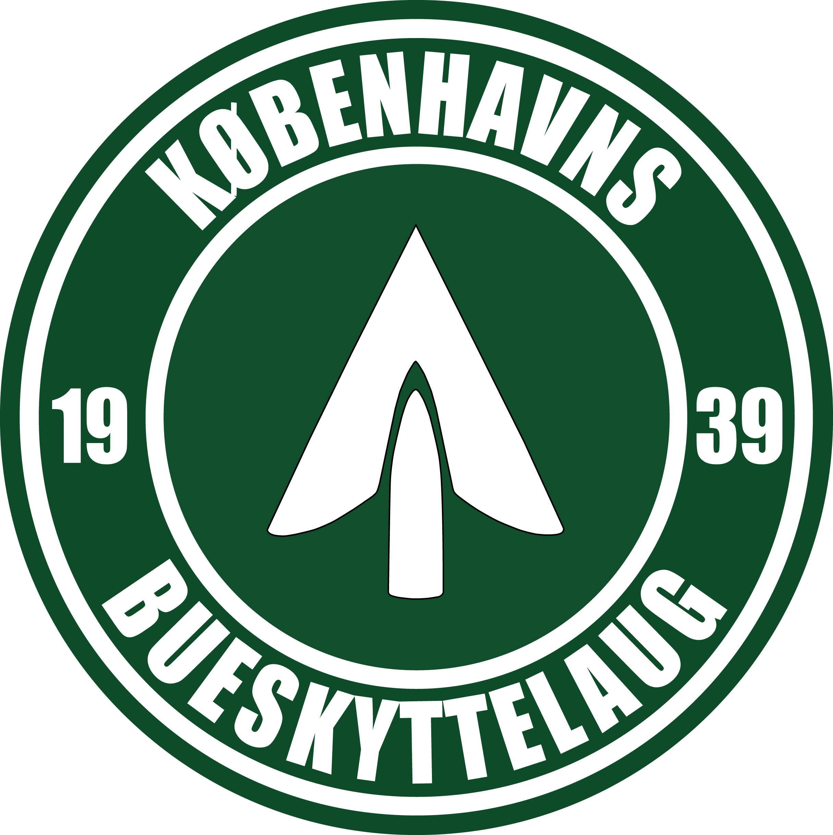

Københavns Bueskyttelaug

Skydeinstruks: 3D-banen

Københavns Skyttecenter
Selinevej 5, 2300 København S

Der må først skydes, når KBL’s skydeflag er hejst.

Adgang til 3D-banen foregår ad stien over volden ved togskinnerne til højre for KBL’s 10-fods container (dvs. til højre for den lille container, hvor man henter skydeflaget og/eller ansigter til øvebanen). Al anden færdsel på voldene omkring Københavns Skyttecenter er strengt forbudt.

Banen har otte standpladser og ved flere kan skydes mere end et 3D-mål. Det er af sikkerhedsgrunde ekstremt vigtigt, at alle skilte og anvisninger respekteres.

Man starter på mål nr. 1, og slutter på mål nr. 8, hvorefter man returnerer ad returstien til mål nr. 1.

Man afgiver sine pile fra én af standpladsens tre markeringer og går efter endt skydning til målet og trækker sine pile, hvorefter man forlader skydekorridoren ad stien (markeret med et skilt) til næste mål.

Man må under ingen omstændigheder gå tilbage til det forrige mål, da man så risikere at komme foran målet, når næste skytte/patrulje er gået i gang med at skyde.

Hvis man af en eller anden grund ønsker at starte med at skyde et mål mellem 1 og 8, går man til det ønskede mål fra returstien.

Ved skydning på øvebanen vælges en skydeleder, som styrer skydningen med hensyn til afhentning af pile.

